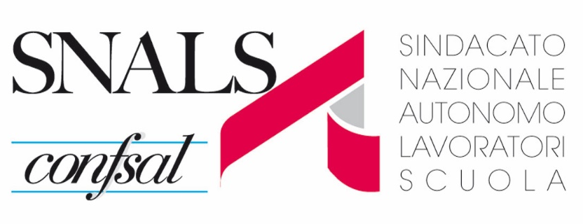 | Segreteria Provinciale di Lucca  Via delle Tagliate di San Donato, n. 118  tel. 0583 55921 – 0583 418857  Email: toscana.lu@snals.it  Viareggio Largo Risorgimento, 12 tel. 0584 944971  Castelnuovo di Garf.na Via XX settembre tel. 0583 62319

IL 7 MAGGIO IN TUTTE LE SCUOLE SI SVOLGERANNO LE ELEZIONI PER IL CONSIGLIO SUPERIORE DELLA PUBBLICA ISTRUZIONE.
E’ IL SUPREMO ORGANO CONSULTIVO DEL NOSTRO COMPARTO.
POTER AVERE I RAPPRESENTANTI SNALS IN QUESTO ORGANISMO E’ ESSENZIALE PER POTER CONTINUARE A SVOLGERE AL MEGLIO, ANCHE NELLA NOSTRA PROVINCIA, IL LAVORO DI CONSULENZA E DI TUTELA DEL PERSONALE SCOLASTICO.
PRENDI VISIONE DELLA LOCANDINA CON I NOSTRI CANDIDATI
VOTA E DI FAR VOTARE LE LISTE SNALS.

UN GRAZIE DALLA SEGRETERIA PROVINCIALE SNALS DI LUCCA

